КАЗАХСТАНСКАЯ КОНФЕДЕРАЦИЯ ТРУДА ОРИЕНТИРОВАНА НА РЕШЕНИЕ ТРИЕДИНОЙ ЗАДАЧИ:
ОПЛАТА ТРУДА, УСЛОВИЯ И БЕЗОПАСНОСТЬ ТРУДА

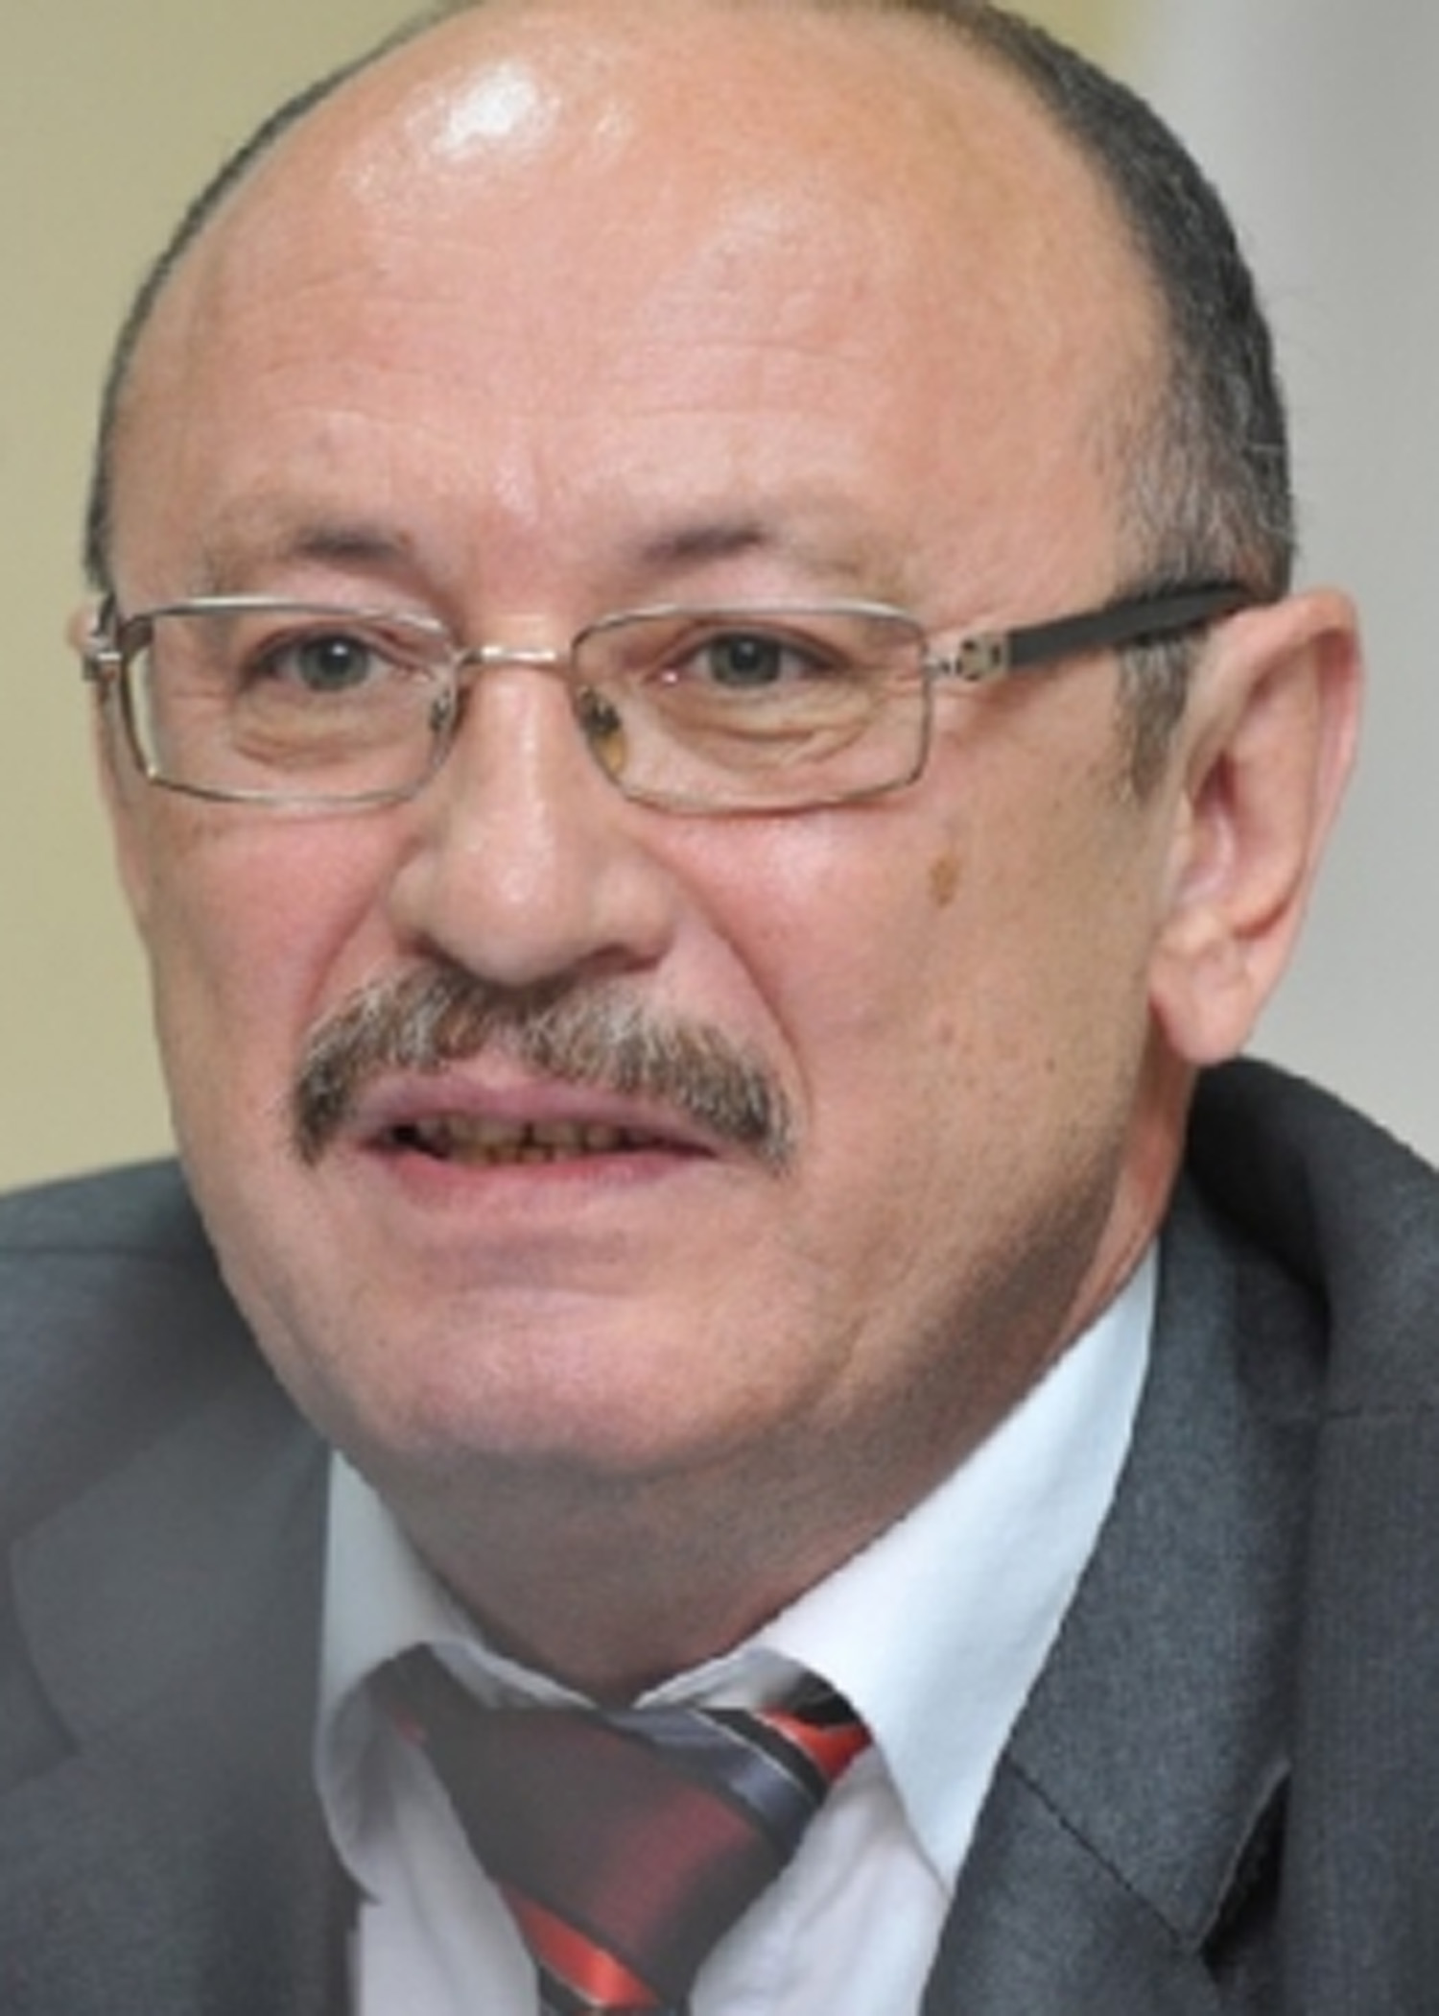 | Мурат МАШКЕНОВ,  председатель Республиканского объединения профсоюзов «Казахстанская конфедерация труда»

Последний период изобиловал многочисленными мероприятиями, в основном проходившими в онлайн-режиме.
В числе особо значимых, следует выделить участие двух представителей Конфедерации труда на 109-й сессии Международной конференции труда (Машкенов М.Р и Уралбаева Л.Ш), в ходе работы которой был получен большой объём полезной информации, особенно востребованной в условиях разразившейся пандемии коронавируса.
Весьма важной стала информация, полученная в ходе работы Комитета по применению стандартов, в том числе из отчёта Казахстанской делегации, представленного первым заместителем министра труда и социальной защиты населения Казахстана Акмади Сарбасовым, в том числе о положении дел в профсоюзах Казахстана, получившая широкий резонанс и распространение во всех средствах массовой информации.
Осознавая реальные потребности общества и требования членских организаций, Конфедерация труда ориентирована на решение триединой задачи: оплата труда, условия и безопасность труда. В прошедшем 2021 году основным направлением приложения усилий стала реализация договоренностей по подписанному 12 апреля 2021 года Генеральному соглашению между Правительством РК и республиканскими объединениями работодателей и работников на 2021–2023 годы.
В целях совершенствования работы и укрепления имиджа на международной арене нами принято решение о налаживании тесного сотрудничества с Международной конфедерацией профсоюзов с целью вступления Казахстанской конфедерации труда в МКП в качестве членской организации. Процесс переговоров начат.
Общим достижение профсоюзов республики стало образование Координационного совета ряда профсоюзных центров республики (КОРСОВЕТ). По существу это диалоговая площадка, без права юридического лица, учредителями которой выступили два республиканских объединения профсоюзов: наша Казахстанская конфедерация труда и Содружество профсоюзов Казахстана «АМАНАТ, а также 12 отраслевых профсоюзов Казахстана. В их числе: «Отраслевой профсоюз работников горно-металлургической промышленности «Казпрофметалл» во главе с Асылбеком Нуралиным, «Отраслевой профсоюз машиностроителей во главе с Толегеном Казангаповым, «Отраслевой профсоюз работников здравоохранения» председатель Бахытжаном Тажибаем и другие.
С 1 октября 2021 года Общественное объединение «Казахстанский отраслевой профсоюз работников здравоохранения» вошёл в состав Казахстанской конфедерации труда. Председатель отраслевого Профсоюза – Тажибай Быхытжан Арынулы решением Координационного совета ККТ от 22 октября 2021 года избран заместителем генерального секретаря РОП «Казахстанская конфедерация труда» по вопросам международного сотрудничества и правовой работе. К слову, Б.Тажибай – выпускник с красным дипломом Санкт-Петербургского гуманитарного университета профсоюзов, кандидат медицинских наук. Так что, растём, товарищи!
На площадке КОРСОВЕТА, представляющими интересы более двух миллионов членов профсоюзов Казахстана, независимо от членства его участников в других профцентрах – ФПРК или в СПК «Аманат», мы вместе ищем и находим коллективные решения многих ключевых проблем не только профсоюзов, но и работодателей.
Более того, в целях развития перспективного будущего направления в деятельности профсоюзов – «Бипартизма», то есть двухсторонних отношений между представителями работников и работодателей, нами были приглашены для работы в КОРСОВЕТЕ представители Национальной конфедерации работодателей Казахстана, возглавляемой Кадыром Байкеновым.
Участие НКРК обрело особую актуальность после выведения Национальной палаты предпринимателей «Атамекен» из числа подписантов Генерального соглашения, а также внесенных поправок в Трудовой кодекс РК по рекомендациям МОТ. Наше приглашение Конфедерацией работодателей было принято, и процесс совместной работы стартовал.
Возглавляет КОРСОВЕТ доктор экономических наук Мейрам Кажикен, директор ТОО «Институт исследований современного общества», по совместительству – советник Генерального секретаря Казахстанкой конфедерации труда.
Таким образом, в условиях современных рыночных отношений, мы ищем не стандартные варианты и пути решения социально-экономических задач в среде академической науки, творческой интелегенции и неравнодушных профсоюзных лидеров, для которых определяющим является служение народу, а не власть имущим.
Совместно, мы принимали участие в проводимых МОТ вебинарах: «Развитие навыков и обучения на протяжении всей жизни и роль профсоюзов» 21 апреля 2021 года; «Подходы к восстановлению экономики стран СНГ путем создания рабочих мест» 19 мая 2021 года и ряду других организованных и проведенных Московским бюро МОТ мероприятиях.
Результатами нашей совместной деятельности стало налаживание рабочих контактов с МОТ и выработка согласованных решений. В частности, разработаны и направлены в Министерство труда и социальной защиты населения РК два основательно отработанных и научно обоснованных документа:
1. Концепция унифицированной системы оплаты труда Республики Казахстан»,
2. Позиция Конфедерации труда и Содружества профсоюзов «Аманат» по вопросам ратификации Конвенции № 131 МОТ для рассмотрения в созданной Рабочей группе по проведению консультаций по данным вопросам. Эта Рабочая группа создана приказом Министра труда и социальной защиты населения РК во главе с первым заместителем министра Акмади Сарбасовым.
К сожалению, минувший год нельзя назвать плодотворным в сфере социального партнёрства. За год прошло только одно заседание Республиканской трёхсторонней комиссии по социальному партнерству – 16 июля 2021 года, где заслушивались отчёты акимов регионов. Состоялось также одно заседание Рабочей группы – 20 сентября 2021года, на котором были даны поручения Департаменту труда изучить вышеуказанную Конвенцию № 131 и рассмотреть вопрос ежегодной индексации заработной платы в срок до 3 сентября 2021 года. Больше, к сожалению, мы не собирались.
Второй по значимости проблемой оказалась гибель 6 шахтеров на шахте «Абайская» 7 ноября 2021 года, ставшая очередным звеном в цепочке трагических событий, происходящих на угольных шахтах АО «Арселор Миттал Темиртау». Тринадцать лет назад 11 января 2008 года, на этой же шахте, погибло 30 человек по аналогичной причине – взрыв метана!
За 13 лет причины аварии так и не были устранены. Как известно, вслед за шахтой «Абайской» последовало трагическое событие на шахте «Листвяжная», унесшее жизни 51 шахтера, но уже в России. Места событий разные, а причина одна: бесконтрольность со стороны работодателей и отсутствие реальных прав у профсоюзов по осуществлению независимого общественного контроля над охраной и безопасностью труда.
Когда услышал комментарий председателя Отраслевого профсоюза угольщиков России по телеканалам о том, что представителей профсоюза даже не пускают в шахты, подумал: а у нас чем лучше? Создали мы по Трудовому кодексу «производственные советы» (статья 203 ТК РК), а толку никакого! По существу бывшие общественные инспекторы по ОТиТБ, превратились в подчиненных руководителей предприятий, которые выполняют функции «внутреннего контроля». Кому они нужны и чем профсоюзы могут ответить на беспредел, творимый на шахтах, стройках, транспорте?
Эти факты и масса других проблем в области прав и гарантий деятельности профсоюзов, требуют коренного пересмотра и внесения изменений Трудовой кодекс, а также усиления административных и уголовных мер воздействия на всех должностных лиц, ответственных за жизнь человека труда.
По указанным вопросам Конфедерацией труда заместителю премьер-министра Республики Казахстан, председателю РТК Е.Тугжанову, а также в Администрацию Президента Республики Казахстан нами 22 ноября 2021 года было направлено обращение с конкретными предложениями по шести основным пунктам.
В одиночку, без поддержки депутатского корпуса этих проблем на сегодняшнем этапе работы не одолеть, поэтому 5 октября 2021 года Казахстанская конфедерация труда подписала «Меморандум о сотрудничестве по повышению благосостояния Казахстанцев» с фракцией «Народная партия Казахстана» для организации совместных действий по решению ряда вышеуказанных триединых задач – оплата, условия и охрана труда!
Учитывая темпы нашей исполнительности, было бы неплохо всем членским организациям ВКП использовать имеющиеся площадки: Межпарламентской Ассамблеи и Совета глав государств СНГ по принятию поправок в действующие нормативные акты, регулирующие трудовые отношения.

